庆祝协会成立30周年系列活动相关素材报送模板（二）
(内容仅供参考)

报送单位：XXX会计师事务所
联系人：XXX
手机：136XXXXXXXX
报送主题：五、对外交流
案例1：
“造船出海”——从“香江突围”挺进香港，到全球落子

XX会计师事务所步步筹谋，稳扎稳打，务实求效。2005年，合并香港市场排名第 13 位的何锡麟会计师事务所，迈开了走出去的第一步，经过十几年的开疆拓土，铸造了一个源于中国、有世界影响力和国际声誉的民族专业服务品牌。善于谋篇定局，每一步，都踏在党和国家号召的点上，每一步，都与政策导向、中国企业需求息息相关，精准把握时代浪潮和行业发展趋势，切实服务宏观经济大局。
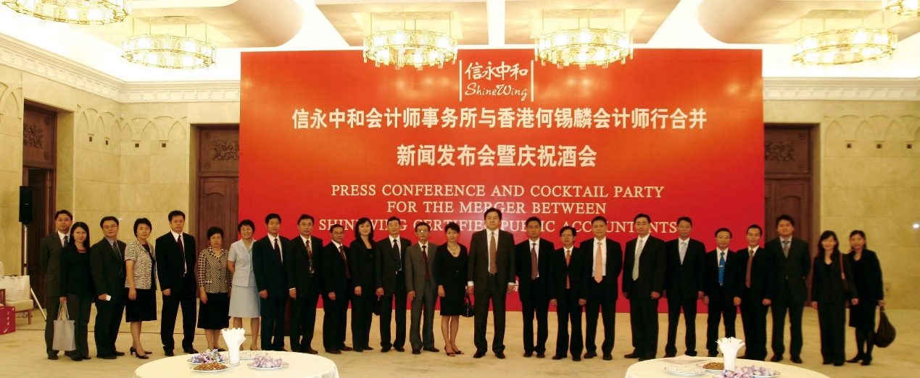
2005年7月28日下午，XX会计师事务所与香港何锡麟会计师行宣布合并。新闻发布会在人民大会堂举行。

